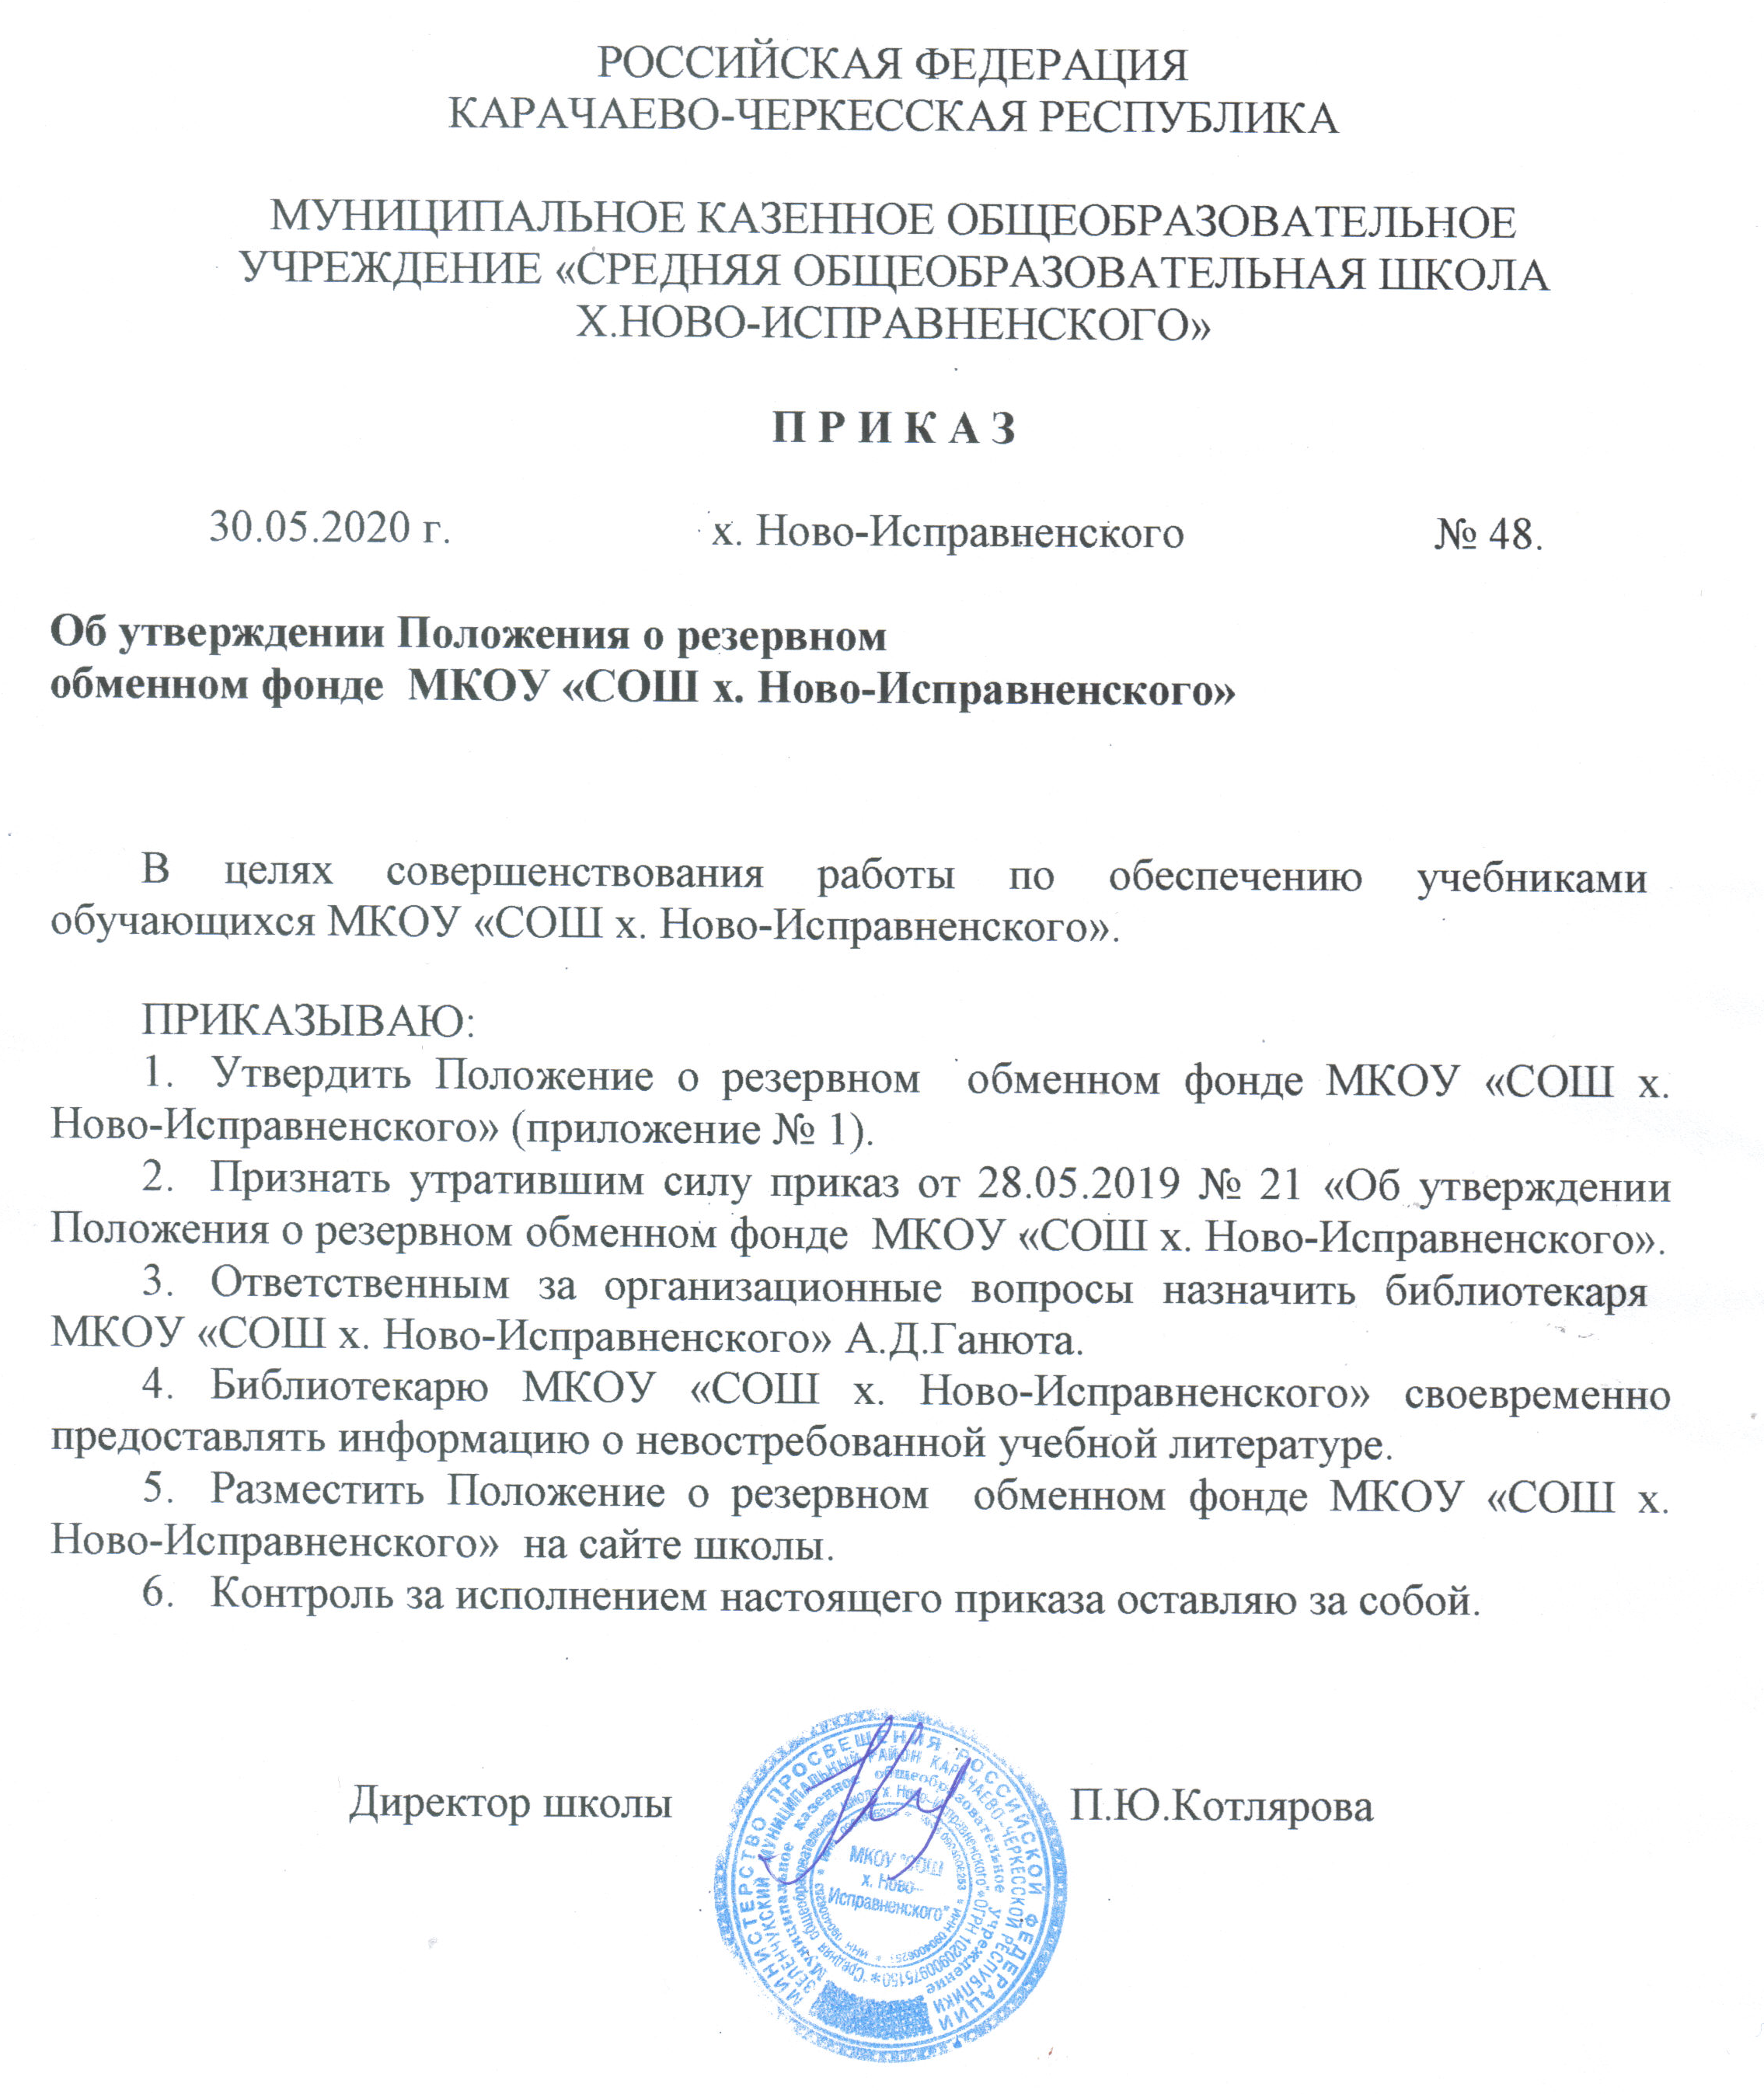

Приложение № 1
к приказу № 48
от 30.05.2020г.
Положение
о резервном обменном фонде
МКОУ «СОШ х. Ново-Исправненского».

1. Общие положения.
1.1. Настоящее Положение разработано в соответствии с Федеральным Законом от 29.12.2012 № 273-ФЗ «Об образовании в Российской Федерации», Законом Карачаево – Черкесской Республики от 06.12.2013 № 72-РЗ «Об отдельных вопросах в сфере образования на территории Карачаево-Черкесской Республики» приказом Министерства образования Российской Федерации от 24.08.2000 №2488 «Об учете библиотечного фонда библиотек образовательных учреждений», приказом Министерства просвещения России от 28.12.2018 № 345 « О федеральном перечне учебников, рекомендуемых к использованию при реализации имеющих государственную аккредитацию образовательных программ начального общего, основного общего, среднего общего образования» приказом управления образования администрации Зеленчукского муниципального района от 14.05.2019 № 57 «О Порядке организации обеспечения образовательных учреждений Зеленчукского муниципального района учебниками и учебными пособиями».
1.2. Настоящее положение регламентирует порядок формирования и использования обменного фонда учебников МКОУ СОШ х. Ново-Исправненского.
1.3. Резервный обменный фонд учебников формируется из фонда учебников школьной библиотеки, временно не планируемых к использованию в образовательном процессе МКОУ «СОШ х. Ново-Исправненского» в предстоящем учебном году.
2. Цель и задачи резервного обменного фонда.
2.1. Целью резервного обменного фонда является создание системы рационального использования библиотечного фонда МКОУ «СОШ х. Ново-Исправненского».
2.2. Задачи резервного обменного фонда:
- выявить фонд невостребованных учебников;
- максимально обеспечить учебниками обучающихся МКОУ «СОШ х. Ново-Исправненского».
3.Участники резервного обменного фонда.
3.1.Участниками резервного обменного фонда являются общеобразовательные учреждения Зеленчукского муниципального района.
4.Порядок формирования и использования резервного обменного фонда.
4.1 Резервный обменный фонд формируется из фонда учебников школьной библиотеки, не планируемых к использованию в образовательном процессе МКОУ «СОШ х. Ново-Исправненского» в предстоящем учебном году.

4.2. Библиотекарь, отвечающий за работу с библиотечным фондом:
- систематически анализирует качество комплектования учебного фонда в соответствии с Федеральным перечнем учебников и образовательной программой МКОУ «СОШ х. Ново-Исправненского»;
- выявляет наличие учебников невостребованных в образовательном процессе в следующем учебном году;
- ежегодно в срок до 25 мая текущего года предоставлять в управление образования администрации Зеленчукского муниципального района списки о невостребованной учебной литературе на следующий учебный год
(Приложение 1);
- в течение учебного года производить корректировку списков невостребованной учебной литературы с учетом ее поступления в МКОУ «СОШ х. Ново-Исправненского» и доводить информацию до сведения управления образования с целью своевременного обновления Фонда;
- в течение всего учебного года при изменении количества обучающихся в МКОУ «СОШ х. Ново-Исправненского» (прибытие обучающихся) библиотекарь оперативно (в течение 10 дней после зачисления обучающихся) подает заявку на недостающую литературу и использует ресурсы резервного обменного фонда.
4.3. Учебная литература безвозмездно передается в пользование из одного образовательного учреждения в другое на учебный год согласно акту приема-передачи (Приложение 2).
Акт составляется в 2-х экземплярах, по одному каждой из сторон, участвующих в обмене учебной литературы.
Копия акта предоставлять в управление образования администрации Зеленчукского муниципального района методисту методического кабинета по библиотечному фонду.

5. Права и ответственность участников.
5.1. Библиотекарь, отвечающий за работу с библиотечным фондом, несет ответственность за полное и своевременное предоставление в управление образования Зеленчукского муниципального района информации о невостребованной учебной литературе на текущий учебный год.
5.2. Руководитель общеобразовательного учреждения отвечает за достоверность информации об учебном фонде, имеющемся в учреждении.
5.4. Общеобразовательное учреждение вправе передавать и принимать из муниципального обменного фонда учебники и учебные пособия во временное пользование.
5.5. Общеобразовательное учреждение, получившие во временное пользование учебники или учебные пособия из обменного фонда:
- несет материальную ответственность за их сохранность и обязана вернуть литературу в конце учебного года (до 10 июля).
- может продлить срок пользования учебной литературой, полученной из муниципального обменного фонда, на следующий учебный год, предварительно согласовав его с общеобразовательным учреждением;
- обязана заменить учебники или учебные пособия, полученные во временное пользование из муниципального обменного фонда, в случае их утраты или порчи, равноценными изданиями.

6. Прочие условия.
6.1. При передаче образовательным учреждением учебников и учебной литературы в постоянное пользование другому образовательному учреждению оформляется акт приема - передачи движимого имущества из казны Зеленчукского муниципального района в оперативное управление и на баланс образовательного учреждения.

Приложение 1
к Положению о резервном обменном фонде МКОУ «СОШ х. Ново-Исправненского»

Список невостребованной учебной литературы
________________________________________________________________________
наименование образовательного учреждения

на 20__/20___ учебный год
№ п/п | Название учебника | Автор | Класс | Издательство | Количество экземпляров
 | Начальное общее образование
 | Основное общее образование
 | Среднее (полное) общее образование

Приложение 2
к Положению о резервном обменном фонде
МКОУ «СОШ х. Ново-Исправненского»

Акт приема-передачи документов из одной библиотеки в другую в порядке книгообмена через резервный обменный фонд

Акт №

«____»___________20__ г.

Составлен настоящий акт в том, что ____________________________________
(наименование передающей библиотеки)
передала в __________________________________________________________
(наименование библиотеки получателя)

приняла документы, отобранные представителем библиотеки_ _____________________________
(фамилия, имя, отчество)
в количестве ____ экз.

Общей стоимостью ________________________________________________
(прописью)
Согласно прилагаемому списку документы сдал _______________________________
(подпись)
принял ____________________________
(подпись)

Согласовано: методист методического кабинета управления образования администрации Зеленчукского муниципального района __________________
(ФИО, подпись)
Список к акту приема-передачи №

№ | Автор, название учебника | Год издания | Количество  экземпляров | цена |  | Сумма
 |  |  |  | руб. | коп.

